倾斜校正
倾斜校正主要有两种，一种是整体倾斜校正，另一种是局部倾斜校正，由于本课题主要研究具有不规则分布的多数字识别，因此只需要关注经过提取后的数字校正问题，也就是图像的局部校正，目前的校正算法有很多，比如说，对于整体倾斜校正可以采用统计图像左右两边的平均像素高度，通过计算整体倾斜度来进行校正。这种方法对于像素较多的图像的处理效果明显，而且实现简单快速，但是对于那些已经经过提取得单一数字图像并不适用，因为此时的图像一般较小，且笔画较细，由于所需信息太少统计后的结果并不正确。
其实校正的核心就是使图像的倾斜度的接近为0，因此可以把它看作是一个最优化问题，即寻找需要调整多少角度，才能使图像的倾斜度最小，可见倾斜度决定了最终图像的好坏，考虑的数字的特征，都是具有狭长的特点，我们可以考虑将图像的高宽比最为图像倾斜度的依据。
而到底需要调整多少才合适呢，本文所采用的方法，并不估算图像的倾斜度，而是通过二分搜索的思想，在倾斜45度的范围内进行二分查找，寻找最佳调整点，使其结果近似最优，其具体步骤如下：
- 设置最大调整角度，一般倾斜度不会超过45度，如果超过调整也就没有意义了。
- 计算图像高宽比，也就是倾斜度，如果倾斜度比上次的有所减小，则调整角度减半，继续搜索，如果倾斜度趋于稳定，则退出查找，并使用此时的调整角度进行调整。
- 对于实际的调整过程，一般会选择进行旋转变换操作，比较简单，但是考虑到实际人们书写数字时的倾斜往往并不是旋转造成的，而是可能姿势不正而引起的侧斜，因此仅仅通过旋转并不能达到较好的效果，因此可以通过水平侧向校正来实现，即保持像素点的高度不变，仅仅通过调整水平位置，进行适当的调整。
- 其实验结果如下：
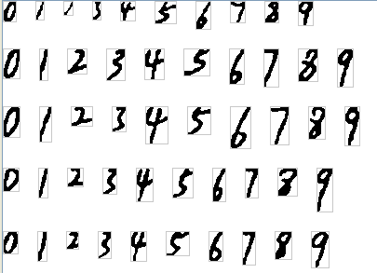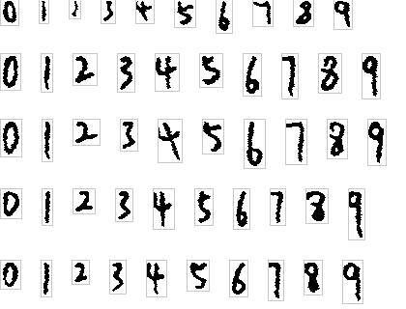
图1 调整前的图像 图2调整后的图像

可见，对于大多数数字图像的校正结果还是令人相当满意的，但还是会有些许不足，由于侧向拉伸会导致图像的变形，因此对于较为细长的图像的处理效果较差，可能会出现断层这些破坏连通性的情况，为了解决此类问题，可以在校正前先进行适当的膨胀运算操作，这样效果会好些。

